深圳市第二儿童医院窗帘采购项目
市场调研报名表

公司名称
项目名称 | （与公告清单一致）
成立时间
企业地址
总价  （包含辅材及安装调试等） | （标注单位）
保修期
供货期 | 合同签订后（）天内到货
同类案例 | （重点列举深圳市内/广东省内用户名单）
公司属性 | （厂家/代理）
授权参会代表
参会代表电话
联系邮箱 | （会议信息等通知发送此邮箱）
注：红色括号内容填写完删除。

样品清单
序号 | 清单序号 | 科室 | 产品名称 | 规格尺寸 | 单位 | 数量 | 参考图片 | 备注
1 | 1 | 全院 | 卷帘 | 尺寸：长100*高100㎝，包含配件 | 套 | 1 | 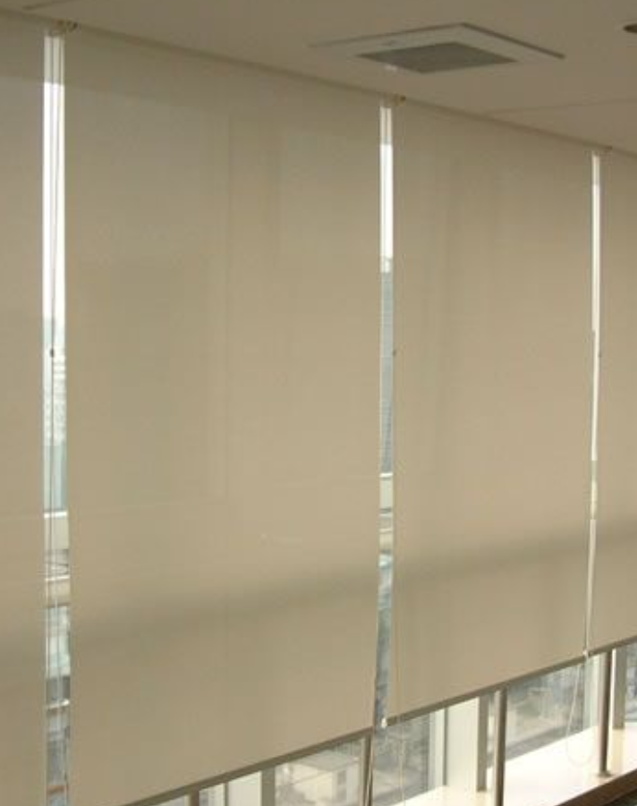
2 | 2 | 全院 | 布帘 | 尺寸：长100*高100㎝，包含配件 | 套 | 1 | 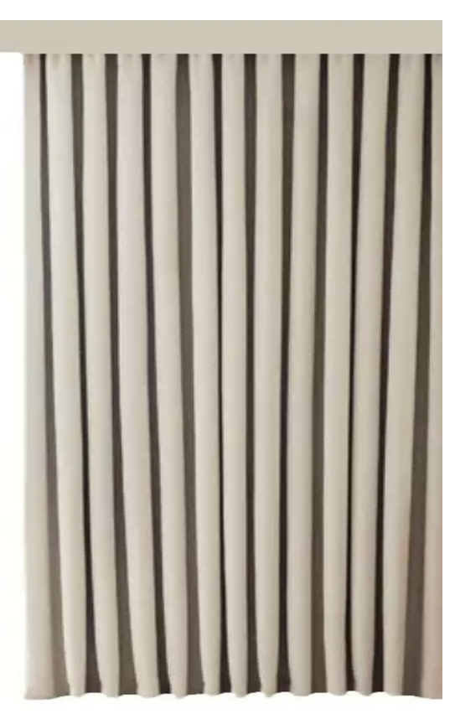
3 | 3 | 全院 | 隔帘 | 尺寸：长100㎝，包含配件 | 套 | 1 | 